

Звіт

Звіт
про виконання лабораторних та практичних робіт блоку № 6
На тему: «Динамічні структури (Черга, Стек, Списки, Дерево). Алгоритми обробки динамічних структур.»
з дисципліни: «Основи програмування»
до:
ВНС Лабораторної Роботи № 10
Алготестер Лабораторної Роботи № 5
Алготестер Лабораторної Роботи № 7-8
Практичних Робіт до блоку № 6

Виконала:
Студентка групи ШІ-11
Хміль Марта Володимирівна

Тема роботи: Динамічні структури (Черга, Стек, Списки, Дерево). Алгоритми обробки динамічних структур

Мета роботи: Набуття практичних навичок створення та використання динамічних структур даних (черги, стеку, списків та дерев), а також опанування основних алгоритмів їх обробки.

Теоретичні відомості:
- Теоретичні відомості з переліком важливих тем:
- Тема №1: Основи Динамічних Структур Даних
- Тема №2: Стек
- Тема №3: Черга
- Тема №4: Зв'язні Списки
- Тема №5: Дерева
- Тема №6: Алгоритми Обробки Динамічних Структур
- Індивідуальний план опрацювання теорії:
- Тема №1: Основи Динамічних Структур Даних
  - Джерела Інформації:
    - Dynamic Data Structures
  - Що опрацьовано:
    - Вступ до динамічних структур даних: визначення та важливість
    - Виділення пам'яті для структур даних (stack і heap)
    - Приклади простих динамічних структур: динамічний масив
  - Статус: Ознайомлена
  - Початок опрацювання теми: 23.11.25
- Завершення опрацювання теми: 03.12.25
- Тема №2: Стек
  - Джерела Інформації:
    - Learn Stack data structures in 10 minutes 📚
  - Що опрацьовано:
    - Визначення та властивості стеку
    - Операції push, pop, top: реалізація та використання
    - Приклади використання стеку: обернений польський запис, перевірка балансу дужок
    - Переповнення стеку
  - Статус: Ознайомлена
  - Початок опрацювання теми: 23.11.25
  - Завершення опрацювання теми: 03.12.25
- Тема №3: Черга
  - Джерела Інформації:
    - Queue Data Structure Tutorial - What is a Queue?
  - Що опрацьовано:
    - Визначення та властивості черги
    - Операції enqueue, dequeue, front: реалізація та застосування
    - Приклади використання черги: обробка подій, алгоритми планування
    - Розширення функціоналу черги: пріоритетні черги
  - Статус: Ознайомлена
  - Початок опрацювання теми: 23.11.25
  - Завершення опрацювання теми: 03.12.25
- Тема №4: Зв'язні Списки
  - Джерела Інформації:
    - Learn Linked Lists in 13 minutes 🔗
  - Що опрацьовано:
    - Визначення однозв'язного та двозв'язного списку
    - Принципи створення нових вузлів, вставка між існуючими, видалення, створення кільця(circular linked list)
    - Основні операції: обхід списку, пошук, доступ до елементів, об'єднання списків
    - Приклади використання списків: управління пам'яттю, FIFO та LIFO структури
  - Статус: Ознайомлена
  - Початок опрацювання теми: 23.11.25
  - Завершення опрацювання теми: 03.12.25
- Тема №5: Дерева
  - Джерела Інформації:
    - 5.1 Tree in Data Structure | Introduction to Trees | Data Structures Tutorials
  - Що опрацьовано:
    - Вступ до структури даних "дерево": визначення, типи
    - Бінарні дерева: вставка, пошук, видалення
    - Обхід дерева: в глибину (preorder, inorder, postorder), в ширину
    - Застосування дерев: дерева рішень, хеш-таблиці
    - Складніші приклади дерев: AVL, Червоно-чорне дерево
  - Статус: Ознайомлена
  - Початок опрацювання теми: 23.11.25
  - Завершення опрацювання теми: 03.12.25
- Тема №6: Алгоритми Обробки Динамічних Структур
  - Джерела Інформації:
    - Algorithms and Data Structures Tutorial - Full Course for Beginners
  - Що опрацьовано:
    - Основи алгоритмічних патернів: ітеративні, рекурсивні
    - Алгоритми пошуку, сортування даних, додавання та видалення елементів
  - Статус: Ознайомлена
  - Початок опрацювання теми: 23.11.25
  - Завершення опрацювання теми: 03.12.25

Виконання роботи:

1. Опрацювання завдання та вимог до програм та середовища:
Завдання №1 Algotester Lab 5
- Варіант завдання 3
- Деталі завдання
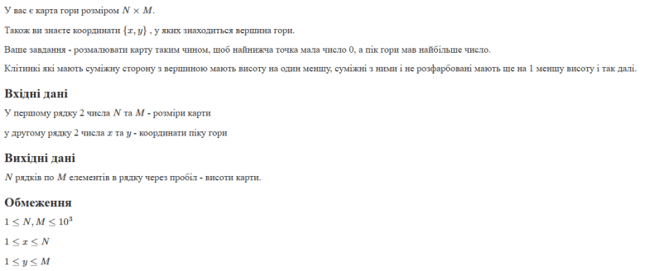
Рис. 1. Умова до задачі
Завдання №2 Algotester Lab 7-8 (1)
- Варіант завдання 1
- Деталі завдання
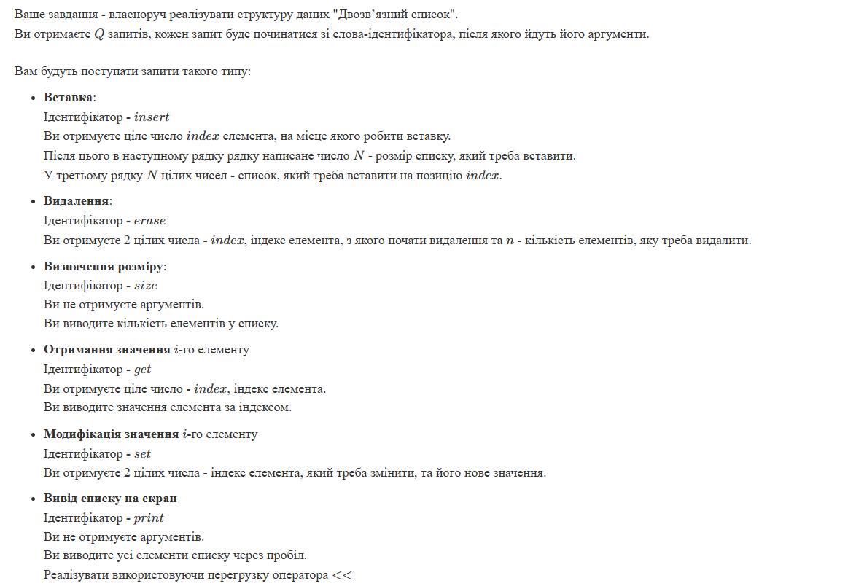
Рис. 2. Умова до задачі
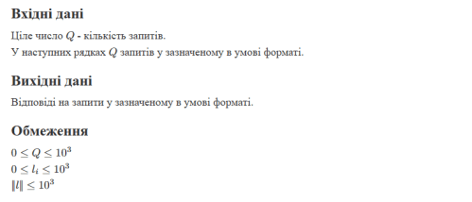
Рис. 3. Умова до задачі
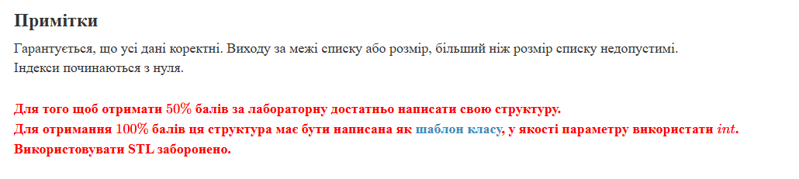
Рис. 4. Умова до задачі
Завдання №3 Algotester Lab 7-8 (2)
- Варіант завдання 1
Завдання №4 Практична
- Деталі завдання
TASK 1
Задача №1 - Реверс списку (Reverse list)
Реалізувати метод реверсу списку: Node* reverse(Node *head);
Умови задачі:
- використовувати цілочисельні значення в списку;
- реалізувати метод реверсу;
- реалізувати допоміжний метод виведення вхідного і обернутого списків;
Мета задачі
Розуміння структур даних: Реалізація методу реверсу для зв’язаних списків є чудовим способом для поглиблення розуміння зв’язаних списків як фундаментальної структури даних. Він заохочує практичний підхід до вивчення того, як структуруються пов’язані списки та як ними маніпулювати.

Розвиток алгоритмічне мислення: Це завдання розвиває алгоритмічне мислення. Перевертання пов’язаного списку вимагає логічного підходу до маніпулювання покажчиками, що є ключовим навиком у інформатиці.

Засвоїти механізми маніпуляції з покажчиками: пов’язані списки значною мірою залежать від покажчиків. Це завдання покращить навички маніпулювання вказівниками, що є ключовим аспектом у таких мовах, як C++.

Розвинути навички розв’язувати задачі: перевернути пов’язаний список непросто й вимагає творчого й логічного мислення, таким чином покращуючи свої навички розв’язування поставлених задач.
Пояснення прикладу
Спочатку ми визначаємо просту структуру Node для нашого пов’язаного списку.
Потім функція reverse ітеративно змінює список, маніпулюючи наступними покажчиками кожного вузла.
printList — допоміжна функція для відображення списку.
Основна функція створює зразок списку, демонструє реверсування та друкує вихідний і обернений списки.
Задача №2 - Порівняння списків
bool compare(Node *h1, Node *h2);
Умови задачі:
- використовувати цілочисельні значення в списку;
- реалізувати функцію, яка ітеративно проходиться по обох списках і порівнює дані в кожному вузлі;
- якщо виявлено невідповідність даних або якщо довжина списків різна (один список закінчується раніше іншого), функція повертає false.
Мета задачі
Розуміння рівності в структурах даних: це завдання допомагає зрозуміти, як визначається рівність у складних структурах даних, таких як зв’язані списки. На відміну від примітивних типів даних, рівність пов’язаного списку передбачає порівняння кожного елемента та їх порядку.

Поглиблення розуміння зв’язаних списків: Порівнюючи зв’язані списки, дозволяють покращити своє розуміння обходу, фундаментальної операції в обробці зв’язаних списків.

Розуміння ефективність алгоритму: це завдання також вводить поняття ефективності алгоритму. Студенти вчаться ефективно порівнювати елементи, що є навичкою, важливою для оптимізації та зменшення складності обчислень.

Розвинути базові навики роботи з реальними програми: функції порівняння мають вирішальне значення в багатьох реальних програмах, таких як виявлення змін у даних, синхронізація структур даних або навіть у таких алгоритмах, як сортування та пошук.

Розвинути навик вирішення проблем і увага до деталей: це завдання заохочує скрупульозний підхід до програмування, оскільки навіть найменша неуважність може призвести до неправильних результатів порівняння. Це покращує навички вирішення проблем і увагу до деталей.
Пояснення прикладу
● Для пов’язаного списку визначено структуру Node.
● Функція compare ітеративно проходить обидва списки одночасно, порівнюючи дані в кожному вузлі.
● Якщо виявлено невідповідність даних або якщо довжина списків різна (один список закінчується раніше іншого), функція повертає false.
● Основна функція main створює два списки та демонструє порівняння.

Задача №3 – Додавання великих чисел
Node* add(Node *n1, Node *n2);
Умови задачі:
- використовувати цифри від 0 до 9 для значень у списку;
- реалізувати функцію, яка обчислює суму двох чисел, які збережено в списку; молодший розряд числа записано в голові списка (напр. 379 ⟹ 9→7→3);
- функція повертає новий список, передані в функцію списки не модифікуються.
Мета задачі
Розуміння операцій зі структурами даних: це завдання унаочнює практичне використання списка для обчислювальних потреб. Арифметичні операції з великими числами це окремий клас задач, для якого використання списків допомагає обійти обмеження у представленні цілого числа сучасними комп’ютерами.

Поглиблення розуміння зв’язаних списків: Застосовування зв’язаних списків для арифметичних операції з великими числами дозволяє покращити розуміння операцій з обробки зв’язаних списків.

Розуміння ефективність алгоритму: це завдання дозволяє порівняти швидкість алгоритму додавання з використанням списків зі швидкістю вбудованих арифметичних операцій. Студенти вчаться розрізняти позитивні та негативні ефекти при виборі структур даних для реалізації практичних програм.

Розвинути базові навики роботи з реальними програми: арифметичні операції з великими числами використовуються у криптографії, теорії чисел, астрономії, та ін.

Розвинути навик вирішення проблем і увага до деталей: завдання покращує розуміння обмежень у представленні цілого числа сучасними комп’ютерами та пропонує спосіб його вирішення.
TASK 2
Задача №4 - Віддзеркалення дерева
TreeNode *create_mirror_flip(TreeNode *root);
Умови задачі:
- використовувати цілі числа для значень у вузлах дерева
- реалізувати функцію, що проходить по всіх вузлах дерева і міняє місцями праву і ліву вітки дерева
- функція повертає нове дерево, передане в функцію дерево не модифікується
Мета задачі
Розуміння структур даних: Реалізація методу віддзеркалення бінарного дерева покращує розуміння структури бінарного дерева, виділення пам’яті для вузлів та зв’язування їх у єдине ціле. Це один з багатьох методів роботи з бінарними деревами.

Розвиток алгоритмічне мислення: Це завдання розвиває алгоритмічне мислення. Прохід всіх вузлів дерева продемонструє розгортання рекурсивного виклику.
Задача №5 - Записати кожному батьківському вузлу суму підвузлів
void tree_sum(TreeNode *root);
Умови задачі:
- використовувати цілочисельні значення у вузлах дерева;
- реалізувати функцію, яка ітеративно проходить по бінарному дереві і записує у батьківський вузол суму значень підвузлів
- вузол-листок не змінює значення
- значення змінюються від листків до кореня дерева

Мета задачі
Розуміння структур даних: Реалізація методу підрахунку сум підвузлів бінарного дерева покращує розуміння структури бінарного дерева. Це один з багатьох методів роботи з бінарними деревами.

Розвиток алгоритмічне мислення: Це завдання розвиває алгоритмічне мислення. Прохід всіх вузлів дерева демонструє розгортання рекурсивного виклику.
Завдання №5 VNS Lab 10
- Варіант завдання 14
- Деталі завдання
Написати програму, у якій створюються динамічні структури й виконати
їхню обробку у відповідності зі своїм варіантом.
Для кожного варіанту розробити такі функції:
1. Створення списку.
2. Додавання елемента в список (у відповідності зі своїм варіантом).
3. Знищення елемента зі списку (у відповідності зі своїм варіантом).
4. Друк списку.
5. Запис списку у файл.
6. Знищення списку.
7. Відновлення списку з файлу.
Порядок виконання роботи

1. Написати функцію для створення списку. Функція може створювати
порожній список, а потім додавати в нього елементи.
2. Написати функцію для друку списку. Функція повинна передбачати вивід
повідомлення, якщо список порожній.
3. Написати функції для знищення й додавання елементів списку у
відповідності зі своїм варіантом.

4. Виконати зміни в списку й друк списку після кожної зміни.
5. Написати функцію для запису списку у файл.
6. Написати функцію для знищення списку.
7. Записати список у файл, знищити його й виконати друк (при друці повинне
бути видане повідомлення "Список порожній").
8. Написати функцію для відновлення списку з файлу.
9. Відновити список і роздрукувати його.
10.Знищити список.

Записи в лінійному списку містять ключове поле типу *char (рядок
символів). Сформувати двонаправлений список. Знищити з нього К
елементів із зазначеними номерами. Додати К елементів із зазначеними
номерами.

Завдання №6 Алготестер1
- Деталі завдання
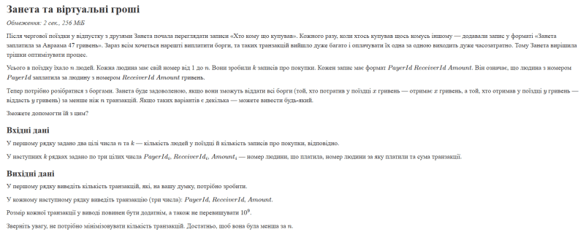
Рис. 5. Умова до задачі
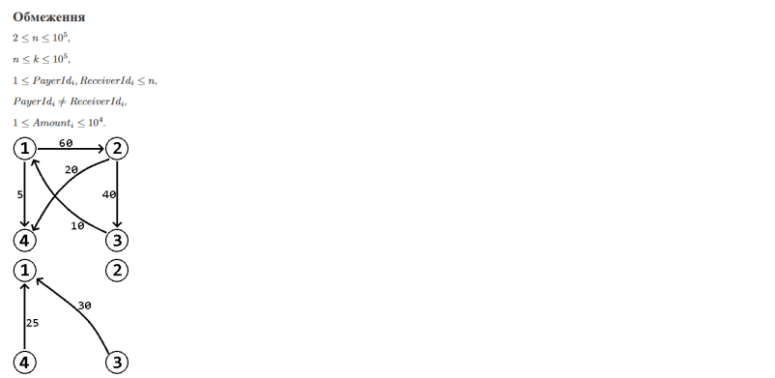
Рис. 6. Умова до задачі
Завдання №7 Алготестер2
- Деталі завдання
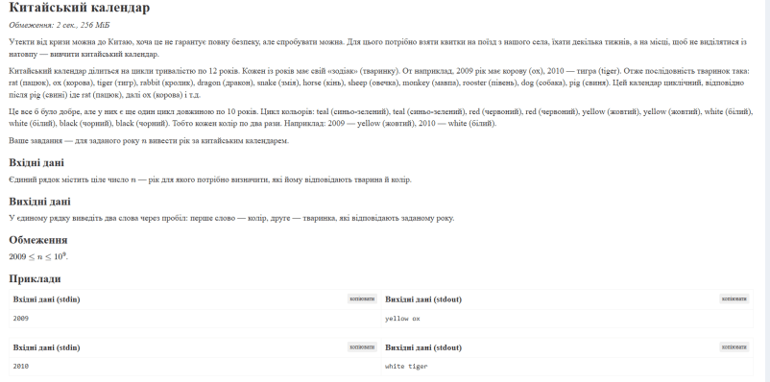
Рис. 7. Умова до задачі
Завдання №8 Алготестер3
- Деталі завдання
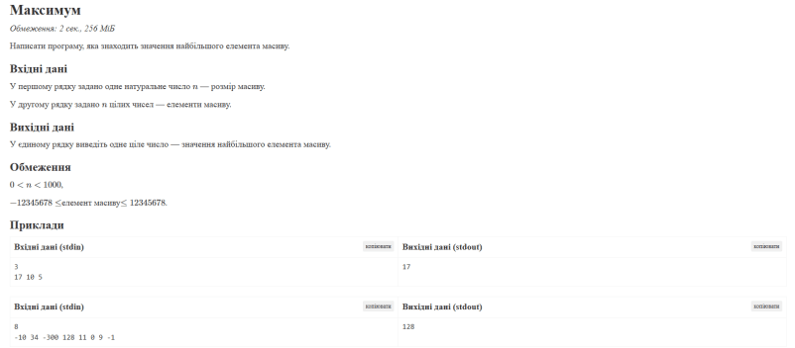
Рис. 8. Умова до задачі

2. Дизайн та планована оцінка часу виконання завдань:
Програма №1 Algotester Lab 5
- Блок-схема
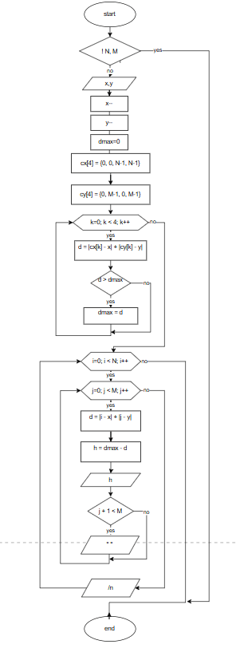
Рис. 9. Флоучарт

- Планований час на реалізацію 4 години

3. Конфігурація середовища до виконання завдань:
Нічого додатково встановлено не було.
Усі необхідні для виконання роботи інструменти були встановлені під час виконання епік 1.

4. Код програм з посиланням на зовнішні ресурси:
Завдання №1 Algotester Lab 5
#include <bits/stdc++.h>
using namespace std;
int main() {
int N, M;
if (!(cin >> N >> M)) return 0;

int x, y;
cin >> x >> y;
x--;
y--;

int dmax = 0;
int cx[4] = {0, 0, N - 1, N - 1};
int cy[4] = {0, M - 1, 0, M - 1};

for (int k = 0; k < 4; k++) {
int d = abs(cx[k] - x) + abs(cy[k] - y);
if (d > dmax) dmax = d;
}

for (int i = 0; i < N; i++) {
for (int j = 0; j < M; j++) {
int d = abs(i - x) + abs(j - y);
int h = dmax - d;
cout << h;
if (j + 1 < M) cout << ' ';
}
cout << '\n';
}

return 0;
}

Посилання на файл коду в пулреквесті: https://github.com/artificial-intelligence-department/ai_programming_playground_2025/pull/733/files#diff-25bfdea7886aa7ef645ddf86b8f86af01fc3af24d86ab4700156dd368ee66cc9
Завдання №2 Algotester Lab 7-8 (1)
#include <bits/stdc++.h>
using namespace std;

struct Node {
int val;
Node* prev;
Node* next;
Node(int v) : val(v), prev(NULL), next(NULL) {}
};

struct MyList {
Node* head = NULL;
Node* tail = NULL;
int sz = 0;

Node* getNode(int idx) {
Node* cur = head;
for (int i = 0; i < idx; i++)
cur = cur->next;
return cur;
}

void insertAt(int idx, int arr[], int n) {

if (sz == 0) {
for (int i = 0; i < n; i++) {
Node* node = new Node(arr[i]);
if (!head) head = tail = node;
else {
tail->next = node;
node->prev = tail;
tail = node;
}
sz++;
}
return;
}

if (idx == sz) {
for (int i = 0; i < n; i++) {
Node* node = new Node(arr[i]);
tail->next = node;
node->prev = tail;
tail = node;
sz++;
}
return;
}

if (idx == 0) {
for (int i = n-1; i >= 0; i--) {
Node* node = new Node(arr[i]);
node->next = head;
head->prev = node;
head = node;
sz++;
}
return;
}

Node* pos = getNode(idx);
Node* before = pos->prev;

for (int i = 0; i < n; i++) {
Node* node = new Node(arr[i]);
before->next = node;
node->prev = before;

before = node;
sz++;
}

before->next = pos;
pos->prev = before;
}

void eraseAt(int idx, int n) {
Node* start = getNode(idx);
Node* end = start;

for (int i = 1; i < n; i++)
end = end->next;

Node* before = start->prev;
Node* after = end->next;

if (before) before->next = after;
else head = after;

if (after) after->prev = before;
else tail = before;

Node* cur = start;
while (cur != after) {
Node* nxt = cur->next;
delete cur;
cur = nxt;
sz--;
}
}

int getVal(int idx) {
return getNode(idx)->val;
}

void setVal(int idx, int v) {
getNode(idx)->val = v;
}

void printList() {
Node* cur = head;
while (cur) {
cout << cur->val;
if (cur->next) cout << " ";
cur = cur->next;
}
cout << "\n";
}
};

int main() {
int q;
cin >> q;

MyList lst;

while (q--) {
string cmd;
cin >> cmd;

if (cmd == "insert") {
int idx, n;
cin >> idx >> n;
int* arr = new int[n];
for (int i = 0; i < n; i++) cin >> arr[i];
lst.insertAt(idx, arr, n);
delete[] arr;
}
else if (cmd == "erase") {
int idx, n;
cin >> idx >> n;
lst.eraseAt(idx, n);
}
else if (cmd == "size") {
cout << lst.sz << "\n";
}
else if (cmd == "get") {
int idx;
cin >> idx;
cout << lst.getVal(idx) << "\n";
}
else if (cmd == "set") {
int idx, v;
cin >> idx >> v;
lst.setVal(idx, v);
}
else if (cmd == "print") {
lst.printList();
}
}
}

Посилання на файл коду в пулреквесті: https://github.com/artificial-intelligence-department/ai_programming_playground_2025/pull/733/files#diff-b9ee695690562e0316477f366a82f87d7bf26166689e571493864eb200f96300
Завдання №3 Algotester Lab 7-8 (2)
#include <bits/stdc++.h>
using namespace std;

template <typename T>
struct Node {
T val;
Node* prev;
Node* next;
Node(T v) : val(v), prev(NULL), next(NULL) {}
};

template <typename T>
class MyList {
public:
Node<T>* head;
Node<T>* tail;
int sz;

MyList() {
head = NULL;
tail = NULL;
sz = 0;
}

Node<T>* getNode(int idx) {
Node<T>* cur = head;
for (int i = 0; i < idx; i++)
cur = cur->next;
return cur;
}

void insertAt(int idx, T arr[], int n) {

if (sz == 0) {
for (int i = 0; i < n; i++) {
Node<T>* node = new Node<T>(arr[i]);
if (!head) head = tail = node;
else {
tail->next = node;
node->prev = tail;
tail = node;
}
sz++;
}
return;
}

if (idx == sz) {
for (int i = 0; i < n; i++) {
Node<T>* node = new Node<T>(arr[i]);
tail->next = node;
node->prev = tail;
tail = node;
sz++;
}
return;
}

if (idx == 0) {
for (int i = n-1; i >= 0; i--) {
Node<T>* node = new Node<T>(arr[i]);
node->next = head;
head->prev = node;
head = node;
sz++;
}
return;
}

Node<T>* pos = getNode(idx);
Node<T>* before = pos->prev;

for (int i = 0; i < n; i++) {
Node<T>* node = new Node<T>(arr[i]);
before->next = node;
node->prev = before;
before = node;
sz++;
}

before->next = pos;
pos->prev = before;
}

void eraseAt(int idx, int n) {
Node<T>* start = getNode(idx);
Node<T>* end = start;

for (int i = 1; i < n; i++)
end = end->next;

Node<T>* before = start->prev;
Node<T>* after = end->next;

if (before) before->next = after;
else head = after;

if (after) after->prev = before;
else tail = before;

Node<T>* cur = start;
while (cur != after) {
Node<T>* nxt = cur->next;
delete cur;
cur = nxt;
sz--;
}
}

T getVal(int idx) {
return getNode(idx)->val;
}

void setVal(int idx, T v) {
getNode(idx)->val = v;
}

void printList() {
Node<T>* cur = head;
while (cur) {
cout << cur->val;
if (cur->next) cout << " ";
cur = cur->next;
}
cout << "\n";
}
};

int main() {
int q;
cin >> q;

MyList<int> lst;

while (q--) {
string cmd;
cin >> cmd;

if (cmd == "insert") {
int idx, n;
cin >> idx >> n;
int* arr = new int[n];
for (int i = 0; i < n; i++) cin >> arr[i];
lst.insertAt(idx, arr, n);
delete[] arr;
}
else if (cmd == "erase") {
int idx, n;
cin >> idx >> n;
lst.eraseAt(idx, n);
}
else if (cmd == "size") {
cout << lst.sz << "\n";
}
else if (cmd == "get") {
int idx;
cin >> idx;
cout << lst.getVal(idx) << "\n";
}
else if (cmd == "set") {
int idx, v;
cin >> idx >> v;
lst.setVal(idx, v);
}
else if (cmd == "print") {
lst.printList();
}
}
}

Посилання на файл коду в пулреквесті: https://github.com/artificial-intelligence-department/ai_programming_playground_2025/pull/733/files#diff-037ee0678be7a4cf17e561be76f9d08045ea070994687e9a038789ddb0d64ee5
Завдання №4 Практична
TASK 1
#include <bits/stdc++.h>
using namespace std;

struct Node {
int v;
Node* next;
Node(int x) : v(x), next(NULL) {}
};

Node* reverseList(Node* h) {
Node* p = NULL;
Node* c = h;
while (c) {
Node* n = c->next;
c->next = p;
p = c;
c = n;
}
return p;
}

bool compareList(Node* a, Node* b) {
while (a && b) {
if (a->v != b->v) return false;
a = a->next;
b = b->next;
}
return a == NULL && b == NULL;
}

Node* addList(Node* a, Node* b) {
Node* r = NULL;
Node* t = NULL;
int c = 0;
while (a || b || c) {
int s = c;
if (a) { s += a->v; a = a->next; }
if (b) { s += b->v; b = b->next; }
Node* x = new Node(s % 10);
c = s / 10;
if (!r) r = t = x;
else { t->next = x; t = x; }
}
return r;
}

void printList(Node* h) {
while (h) {
cout << h->v;
if (h->next) cout << " ";
h = h->next;
}
cout << "\n";
}

int main() {
int n;
if (!(cin >> n)) return 0;

vector<int> a(n);
for (int i = 0; i < n; i++) cin >> a[i];

Node* h = NULL;
Node* t = NULL;
for (int x : a) {
Node* p = new Node(x);
if (!h) h = t = p;
else { t->next = p; t = p; }
}

Node* rev = reverseList(h);
printList(h);
printList(rev);

int m;
cin >> m;
vector<int> b(m);
for (int i = 0; i < m; i++) cin >> b[i];

Node* h2 = NULL;
Node* t2 = NULL;
for (int x : b) {
Node* p = new Node(x);
if (!h2) h2 = t2 = p;
else { t2->next = p; t2 = p; }
}

cout << (compareList(h, h2) ? "YES\n" : "NO\n");

Node* sum = addList(rev, h2);
printList(sum);
}

TASK 2
#include <bits/stdc++.h>
using namespace std;

struct TreeNode {
int v;
TreeNode* l;
TreeNode* r;
TreeNode(int x) : v(x), l(NULL), r(NULL) {}
};

TreeNode* mirrorTree(TreeNode* h) {
if (!h) return NULL;
TreeNode* n = new TreeNode(h->v);
n->l = mirrorTree(h->r);
n->r = mirrorTree(h->l);
return n;
}

int treeSum(TreeNode* h) {
if (!h) return 0;
if (!h->l && !h->r) return h->v;
int s = treeSum(h->l) + treeSum(h->r);
h->v = s;
return h->v;
}

void printTree(TreeNode* h) {
if (!h) return;
cout << h->v << " ";
printTree(h->l);
printTree(h->r);
}

int main() {
int n;
if (!(cin >> n)) return 0;

vector<TreeNode*> a(n, NULL);
for (int i = 0; i < n; i++) {
int x;
cin >> x;
a[i] = new TreeNode(x);
}

for (int i = 0; i < n; i++) {
int l, r;
cin >> l >> r;
if (l != -1) a[i]->l = a[l];
if (r != -1) a[i]->r = a[r];
}

TreeNode* root = a[0];

TreeNode* m = mirrorTree(root);
printTree(m);
cout << "\n";

treeSum(root);
printTree(root);
}

Посилання на файл коду в пулреквесті: https://github.com/artificial-intelligence-department/ai_programming_playground_2025/pull/733/files#diff-a026a60c1d622a718c0136112181862792a383853bdab7438b12b466fd2eb45b
Завдання №5 VNS Lab 10
#include <iostream>
#include <fstream>
#include <cstring>
using namespace std;

struct Node {
char* key;
Node* prev;
Node* next;
Node(const char* s) {
key = new char[strlen(s)+1];
strcpy(key, s);
prev = next = NULL;
}
};

struct List {
Node* head = NULL;
Node* tail = NULL;

bool empty() {
return head == NULL;
}

void print() {
if (empty()) {
cout << "Список порожній\n";
return;
}
Node* cur = head;
while (cur) {
cout << cur->key;
if (cur->next) cout << " ";
cur = cur->next;
}
cout << "\n";
}

void insertAt(int idx, const char* s) {
Node* node = new Node(s);

if (empty()) {
head = tail = node;
return;
}

if (idx == 0) {
node->next = head;
head->prev = node;
head = node;
return;
}

Node* cur = head;
for (int i = 0; cur->next && i < idx - 1; i++)
cur = cur->next;

node->next = cur->next;
node->prev = cur;

if (cur->next)
cur->next->prev = node;
else
tail = node;

cur->next = node;
}

void eraseAt(int idx) {
if (empty()) return;

Node* cur = head;
for (int i = 0; cur && i < idx; i++)
cur = cur->next;
if (!cur) return;

if (cur == head) head = cur->next;
if (cur == tail) tail = cur->prev;

if (cur->prev) cur->prev->next = cur->next;
if (cur->next) cur->next->prev = cur->prev;

delete[] cur->key;
delete cur;
}

void destroy() {
Node* cur = head;
while (cur) {
Node* nxt = cur->next;
delete[] cur->key;
delete cur;
cur = nxt;
}
head = tail = NULL;
}

void saveToFile(const char* name) {
ofstream f(name);
Node* cur = head;
while (cur) {
f << cur->key << "\n";
cur = cur->next;
}
f.close();
}

void loadFromFile(const char* name) {
destroy();
ifstream f(name);
char buf[256];
while (f.getline(buf, 256))
insertAt(999999, buf);
f.close();
}
};

int main() {
List lst;
int n;

cout << "Введіть кількість початкових елементів: ";
cin >> n;

for (int i = 0; i < n; i++) {
char buf[256];
cout << "Введіть рядок: ";
cin >> buf;
lst.insertAt(999999, buf);
}

cout << "Початковий список:\n";
lst.print();

int K;
cout << "Введіть K для видалення: ";
cin >> K;

for (int i = 0; i < K; i++) {
int idx;
cout << "Індекс для видалення: ";
cin >> idx;
lst.eraseAt(idx);
lst.print();
}

cout << "Введіть K для додавання: ";
cin >> K;

for (int i = 0; i < K; i++) {
int idx;
char buf[256];
cout << "Індекс для вставки: ";
cin >> idx;
cout << "Рядок для вставки: ";
cin >> buf;
lst.insertAt(idx, buf);
lst.print();
}

lst.saveToFile("list.txt");
lst.destroy();

cout << "\nПісля знищення:\n";
lst.print();

lst.loadFromFile("list.txt");
cout << "\nВідновлений список:\n";
lst.print();

lst.destroy();
}

Посилання на файл коду в пулреквесті: https://github.com/artificial-intelligence-department/ai_programming_playground_2025/pull/733/files#diff-f60ecce67d662def5513455202c8b7b5f6f5114dbac92576112b7661dfec2e6e
Завдання №6 Алготестер1
#include <bits/stdc++.h>
using namespace std;
int main() {
int n, k;
cin >> n >> k;

vector<long long> balance(n + 1);

for (int i = 0; i < k; i++) {
int p, r;
long long a;
cin >> p >> r >> a;
balance[p] += a;
balance[r] -= a;
}

queue<int> debtors, creditors;

for (int i = 1; i <= n; i++) {
if (balance[i] < 0) debtors.push(i);
else if (balance[i] > 0) creditors.push(i);
}

vector<tuple<int,int,long long>> ans;

while (!debtors.empty() && !creditors.empty()) {
int d = debtors.front();
int c = creditors.front();

long long x = min(-balance[d], balance[c]);
ans.push_back({d, c, x});

balance[d] += x;
balance[c] -= x;

if (balance[d] == 0) debtors.pop();
if (balance[c] == 0) creditors.pop();
}

cout << ans.size() << "\n";
for (auto &t : ans) {
int a, b;
long long c;
tie(a, b, c) = t;
cout << a << " " << b << " " << c << "\n";
}
}

Посилання на файл коду в пулреквесті: https://github.com/artificial-intelligence-department/ai_programming_playground_2025/pull/733/files#diff-16119a0b11a604ff7727d2415dd1b058bdd16f7c0bd7c10246ea70d38a9e10ee
Завдання №7 Алготестер2
#include <bits/stdc++.h>
using namespace std;
int main() {
long long n;
cin >> n;

string animals[12] = {
"rat","ox","tiger","rabbit","dragon","snake",
"horse","sheep","monkey","rooster","dog","pig"
};

string colors[10] = {
"teal","teal","red","red","yellow",
"yellow","white","white","black","black"
};

int animalIdx = (int)((n - 2008) % 12);
if (animalIdx < 0) animalIdx += 12;

int colorIdx = (int)((n - 2004) % 10);
if (colorIdx < 0) colorIdx += 10;

cout << colors[colorIdx] << " " << animals[animalIdx];
}

Посилання на файл коду в пулреквесті: https://github.com/artificial-intelligence-department/ai_programming_playground_2025/pull/733/files#diff-26b831fb5ad210c8bd4259f06130b8b3925eccdc95197c8d94558403964a5064
Завдання №8 Алготестер3
#include <bits/stdc++.h>
using namespace std;
int main() {
int n;
cin >> n;

int a[1000];
for (int i = 0; i < n; i++) cin >> a[i];

int mx = a[0];
for (int i = 1; i < n; i++)
if (a[i] > mx) mx = a[i];

cout << mx;
}

Посилання на файл коду в пулреквесті: https://github.com/artificial-intelligence-department/ai_programming_playground_2025/pull/733/files#diff-b92178a73c6c1d9a7a2c14d1ede0cc6e6e33c14216dd4cf02e66f135838c8a45

5. Результати виконання завдань, тестування та фактично затрачений час:
Завдання №1 Algotester Lab 5
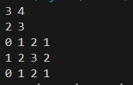
Рис. 10. Успішна реалізація коду
Програмний код було успішно скомпільовано без помилок. Під час виконання програма працює коректно та виводить правильні результати, що повністю відповідають поставленій задачі.
Час затрачений на виконання завдання: 4 години
Завдання №2 Algotester Lab 7-8 (1)
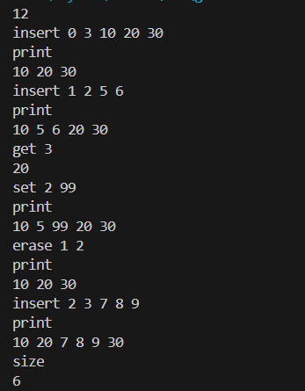
Рис. 11. Успішна реалізація коду
Програмний код було успішно скомпільовано без помилок. Під час виконання програма працює коректно та виводить правильні результати, що повністю відповідають поставленій задачі.
Час затрачений на виконання завдання: 4 години
Завдання №3 Algotester Lab 7-8 (2)
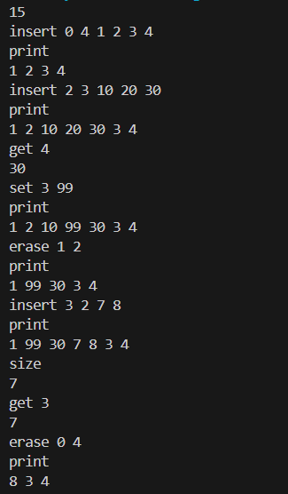
Рис. 12. Успішна реалізація коду
Програмний код було успішно скомпільовано без помилок. Під час виконання програма працює коректно та виводить правильні результати, що повністю відповідають поставленій задачі.
Час затрачений на виконання завдання: 3 години
Завдання №4 Практична
TASK 1
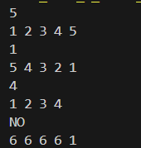
Рис. 13. Успішна реалізація коду
TASK 2
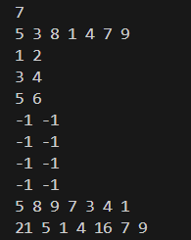
Рис. 14. Успішна реалізація коду
Програмний код було успішно скомпільовано без помилок. Під час виконання програма працює коректно та виводить правильні результати, що повністю відповідають поставленій задачі.
Час затрачений на виконання завдання: 4 години
Завдання №5 VNS Lab 10
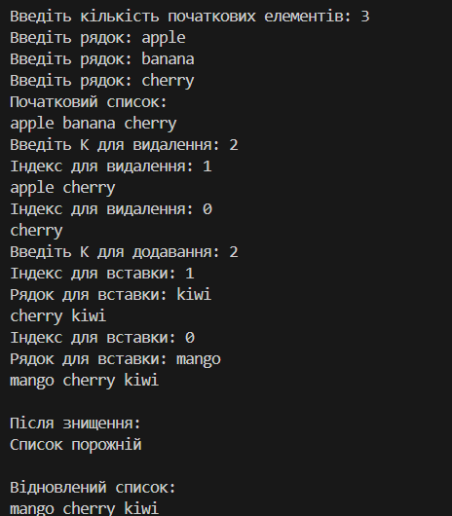
Рис. 15. Успішна реалізація коду
Програмний код було успішно скомпільовано без помилок. Під час виконання програма працює коректно та виводить правильні результати, що повністю відповідають поставленій задачі.
Час затрачений на виконання завдання: 4 години
Завдання №6 Алготестер1
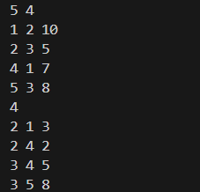
Рис. 16. Успішна реалізація коду
Програмний код було успішно скомпільовано без помилок. Під час виконання програма працює коректно та виводить правильні результати, що повністю відповідають поставленій задачі.
Час затрачений на виконання завдання: пів години
Завдання №7 Алготестер2
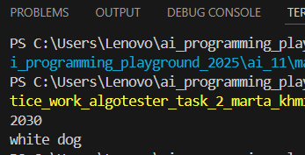
Рис. 17. Успішна реалізація коду
Програмний код було успішно скомпільовано без помилок. Під час виконання програма працює коректно та виводить правильні результати, що повністю відповідають поставленій задачі.
Час затрачений на виконання завдання: пів години
Завдання №8 Алготестер3
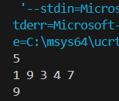
Рис. 18. Успішна реалізація коду
Програмний код було успішно скомпільовано без помилок. Під час виконання програма працює коректно та виводить правильні результати, що повністю відповідають поставленій задачі.
Час затрачений на виконання завдання: пів години

6. Кооперація з командою:
Зустріч у діскорд.

Висновки: У ході виконання роботи я ознайомилася з основними видами динамічних структур даних — стеком, чергою, списками та деревами, а також вивчила принципи їх побудови та роботи в пам’яті. Було реалізовано базові операції для кожної структури та розглянуто алгоритми їх обробки. Отримані знання дозволяють ефективно застосовувати динамічні структури для розв’язання практичних задач програмування.

